隐匿财富：税收稽查与集团避税

冯晨 周小昶 曾艺

目录
附录Ⅰ 主要变量描述性统计 1
附录Ⅱ 动态效应分析和三重差分检验 2
附录Ⅲ 利润转移机制 4

附录Ⅰ 主要变量描述性统计
表Ⅰ1 主要变量描述性统计
组别 | 实验组 |  |  |  | 对照组
变量名 | 均值 | 标准差 | 最小值 | 最大值 | 均值 | 标准差 | 最小值 | 最大值
Panel A 子公司样本
DD-BTD | 0.0042 | 0.0988 | -0.4803 | 0.3039 | 0.0020 | 0.0864 | -0.4753 | 0.2894
Size | 12.1412 | 1.8203 | 8.0689 | 17.0778 | 12.1518 | 1.9600 | 7.2689 | 16.2778
Lev | 0.5848 | 0.3680 | 0 | 1.9076 | 0.5796 | 0.3250 | 0 | 1.9576
Profit | 0.0834 | 0.6685 | -4.9500 | 5.9392 | 0.1124 | 0.9998 | -5.0000 | 5.8892
Fixed | 0.1999 | 0.2190 | 0 | 0.9200 | 0.2195 | 0.2530 | 0 | 0.9200
Inventory | 0.1689 | 0.2049 | 0 | 0.8473 | 0.1704 | 0.1973 | 0 | 0.9073
Employee | 4.7647 | 1.4815 | 0.6931 | 8.3534 | 4.9500 | 1.6273 | 0.6931 | 8.3534
Panel B 母公司样本
DD-BTD | -0.0122 | 0.0608 | -0.2797 | 0.3242 | -0.0009 | 0.0673 | -0.2707 | 0.3242
Size | 21.4552 | 1.1132 | 18.9828 | 24.9650 | 21.5172 | 1.3424 | 18.9328 | 25.9168
Lev | 0.3469 | 0.2131 | 0 | 0.9882 | 0.3350 | 0.2228 | 0.0030 | 1.0032
Profit | 0.4937 | 0.7293 | -0.2866 | 7.2827 | 0.4950 | 1.4843 | -0.5866 | 6.9827
Fixed | 0.1280 | 0.1200 | 0 | 0.5818 | 0.1260 | 0.1371 | 0 | 0.6118
Inventory | 0.0760 | 0.0942 | 0 | 0.3670 | 0.0760 | 0.0831 | 0 | 0.3970
Employee | 7.4704 | 1.2362 | 3.8918 | 11.1502 | 7.5243 | 1.4259 | 3.8918 | 11.2260
Jinshui | 0.2130 | 0.4098 | 0 | 1 | 0.1126 | 0.3162 | 0 | 1
Effort | 0.9361 | 0.1994 | 0.6448 | 1.3667 | 0.9884 | 0.1812 | 0.4081 | 1.5465
注：（1）以上描述性统计来自作者手工整理所得；（2）***、**、*分别代表在1%、5%、10%的水平上显著；（3）括号中为标准误。

附录Ⅱ 动态效应分析和三重差分检验

（一）动态效应分析
本文使用双重差分法评估税收稽查改革对母公司和子公司避税程度的影响，采用这一方法的关键前提是在税收稽查改革实施之前，实验组和对照组的避税程度不存在显著差异，这要求我们对基准回归结果进行平行趋势检验。同时。基于动态检验的方法可以观察税收稽查改革的长期影响。平行趋势检验的模型如式（Ⅱ1）所示：
$$\begin{aligned}{DD_BTD}_{izpt}=\sum_{k=2008,k≠2012}^{k=2015}{β_{k}{Treat}_{i}}×{Post}_{k}+α{Control}_{it}+δ_{i}+η_{zt}+γ_{pt}+ε_{ipzt}\left(Ⅱ1\right)\end{aligned}$$
其中，Post_{k}为时间虚拟变量，当时间处于k年时，Post_{k}为1，否则为0，k≠2012表示以2012年为基期。图Ⅱ1展示了各年份虚拟处理变量系数$β_{k}$的估计值及其90%置信区间。从图中（a）、（b）可以看出，在税收稽查改革之前，无论采用母公司样本和子公司样本回归，虚拟处理变量的估计系数均不显著，说明基准估计满足平行趋势假设。从税收稽查改革之后的动态效应来看，母公司的避税程度逐渐降低，而子公司的避税程度逐年升高。另一方面，图（b）和（d）分别是采用地税局负责征收的母公司和子公司样本的回归结果，可以发现$β_{k}$的估计值始终不显著，说明隶属地税系统公司没有受到改革的影响。
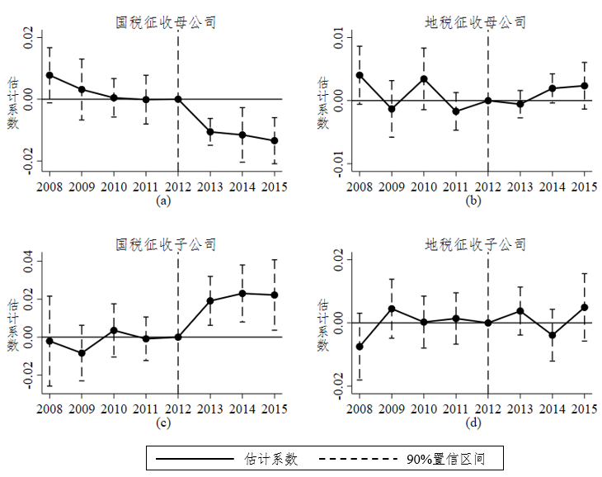
图Ⅱ1 动态效应检验

（二）三重差分检验
在正文中，我们使用的样本是不位于税收稽查改革试点地区的子公司，虽然可以排除子公司自身受到的稽查力度对实证结果的干扰，但是忽视了其他子公司对改革的反应。位于税收稽查改革试点地区的子公司同样面临征管强度的提升，母公司将利润转移至这部分子公司，非但没有机会实现避税，反而可能会因此遭到更加严格的审查风险。因此，如果本文论述的集团公司策略性避税的逻辑存在，那么母公司更有动机利用不位于税收稽查改革试点地区的子公司实施避税。也就是说，与其他子公司相比，这部分子公司在其母公司所在地进行税收稽查改革后，避税程度提升幅度更大。
针对以上逻辑，本文利用三重差分策略来进行检验，我们在此构造了子公司是否位于改革试点地区的虚拟变量（Subtreat），其中不位于则为1，否则为0，构建如式（Ⅱ2）所示的三重差分模型：
$${DD_BTD}_{izpt}=β_{1}{Treat}_{i}×{Post}_{t}×{Subtreat}_{i}+β_{2}{Treat}_{i}×{Post}_{t}+β_{3}{Post}_{t}×{Subtreat}_{i}$$
$$\begin{aligned}+β_{4}{Control}_{it}+δ_{i}+η_{zt}+γ_{pt}+ε_{ipzt}\left(Ⅱ2\right)\end{aligned}$$
式（Ⅱ1）在式（1）的基础上引入了三重差分交互项（Treat×Post×Subtreat），同时控制两两交互项。回归结果如表Ⅱ1所示，Treat×Post×Subtreat的系数保持显著，Treat×Post的数值与显著性水平较低。这充分说明，当母公司受到税收稽查改革冲击后，集团公司的避税行为主要集中在税收征管强度相对较弱的非改革地。
表Ⅱ1 三重差分辅助验证
 | （1） | （2） | （3）
变量 | 子公司避税程度
Treat×Post×Subtreat | 0.0156* | 0.0172** | 0.0179**
 | (0.0084) | (0.0081) | (0.0089)
Treat×Post | 0.0075* | 0.0049 | 0.0061*
 | (0.0044) | (0.0041) | (0.0035)
Subtreat×Post | -0.0086*** | -0.0064** | -0.0216**
 | (0.0033) | (0.0032) | (0.0091)
常数项 | 0.0041*** | -0.1324*** | -0.1262***
 | (0.0010) | (0.0220) | (0.0244)
控制变量 | 不控制 | 控制 | 控制
个体固定效应 | 控制 | 控制 | 控制
时间固定效应 | 控制 | 控制 | 不控制
行业—时间固定效应 | 不控制 | 不控制 | 控制
省份—时间固定效应 | 不控制 | 不控制 | 控制
观测值 | 38091 | 35438 | 34161
Adj-R² | 0.213 | 0.256 | 0.274
注：（1）***、**、*分别代表在1%、5%、10%的水平上显著；（2）括号内为聚类稳健标准误。以下各表同。

附录Ⅲ 利润转移机制
在表Ⅲ1中，我们考察税收稽查对于集团内子母公司利润转移的影响。结果显示，试点地区由国税征收的母公司利润总额显著下降，试点地区母公司的异地子公司利润总额显著上升，说明试点地区由国税征收的母公司与其异地子公司之间存在明显的利润转移行为。与此同时，试点地区母公司在利润下降及其异地子公司在利润总额上升的情况下应纳税所得额却无影响，这说明集团整体为避免被税收稽查查处的风险而可能通过盈余管理等手段进行账目操纵，使其整体税负在表面上并无显著变化。
表Ⅲ1 税收稽查对集团子母公司利润转移的影响
 | （1） | （2） | （3） | （4）
变量 | 母公司 |  | 子公司
 | ln (利润总额) | ln (应纳税所得额) | ln (利润总额) | ln (应纳税所得额)
Treat×Post | -0.0035*** | -0.4249 | 0.2204** | 0.3688
 | (0.0011) | (0.6482) | (0.1091) | (0.2877)
常数项 | 24.1940*** | -5.7998 | 0.2204** | -1.1926
 | (0.0215) | (7.5909) | (0.1091) | (0.7703)
个体固定效应 | 控制 | 控制 | 控制 | 控制
行业—时间固定效应 | 控制 | 控制 | 控制 | 控制
省份—时间固定效应 | 不控制 | 不控制 | 控制 | 控制
观测值 | 5888 | 5864 | 29511 | 29879
Adj-R² | 0.915 | 0.555 | 0.322 | 0.585
关联交易是集团公司转移利润的重要方式。从表Ⅲ2 Panel A第（1）列中可以看出，税收稽查改革后，相比于对照组，实验组母公司从子公司购买的商品和劳务总额显著增加。同时，从第（3）列可以看出，母公司受到的税收征管力度提升，导致子公司向母公司出口产品的总额比其他子公司显著提升。除了收入转移之外，利润转移的另一条途径是通过债权债务安排实现费用转移。Panel A第（2）列的结果显示，税收稽查改革后，实验组母公司向子公司支付的利息金额比对照组明显提升，而第（4）列表明实验组子公司从母公司收取的利息金额比对照组显著提高。
表Ⅲ2 机制检验：关联购销和资本弱化
 | （1） | （2） | （3） | （4）
 | Panel A
 | 母公司 |  | 子公司
变量 | ln (从子公司购买的商品和劳务金额) | ln (向子公司支付的利息金额) | ln (向母公司出售的商品和劳务金额) | ln (从母公司收取的利息金额)
Treat×Post | 0.3343* | 0.2997** | 0.1832** | 0.0419***
 | (0.1804) | (0.1296) | (0.0880) | (0.0154)
观测值 | 5636 | 5636 | 30388 | 30388
Adj-R² | 0.115 | 0.115 | 0.480 | 0.334
 | Panel B
 | 母公司 |  | 子公司
变量 | ln (向子公司出售的商品和劳务金额) | ln (从子公司收取的利息金额) | ln (从母公司购买的商品和劳务金额) |  | ln (向母公司支付的利息金额)
Treat×Post | 0.0396 | -0.0400 | 0.0523 |  | -0.0225
 | (0.1228) | (0.0485) | (0.0777) |  | (0.0139)
观测值 | 5636 | 5636 | 30388 |  | 30388
Adj-R² | 0.115 | 0.115 | 0.528 |  | 0.397
控制变量 | 控制 | 控制 | 控制 |  | 控制
个体固定效应 | 控制 | 控制 | 控制 |  | 控制
行业—时间固定效应 | 控制 | 控制 | 控制 |  | 控制
省份—时间固定效应 | 不控制 | 不控制 | 控制 |  | 控制
在Panel B中，我们检验收入和费用的反向流动情况，即母公司从子公司获得收入，或子公司向母公司支付费用的行为，结果发现这一类关联交易事项的金额在税收稽查改革前后没有明显变化。说明改革引起利润由母公司向子公司的单向流动，体现了利润转移行为。

注：该附录是期刊所发表论文的组成部分，同样视为作者公开发表的内容。如研究中使用该附录中的内容，请务必在研究成果上注明附录下载出处。

